附件
异常增值税扣税凭证操作处理流程

一、走逃（失联）企业主管税务机关处理流程
（一）登陆抵扣凭证审核检查管理信息系统，选择“本地核查管理”---“委托异地核查处理”---“录入委托异地核查函”模块。
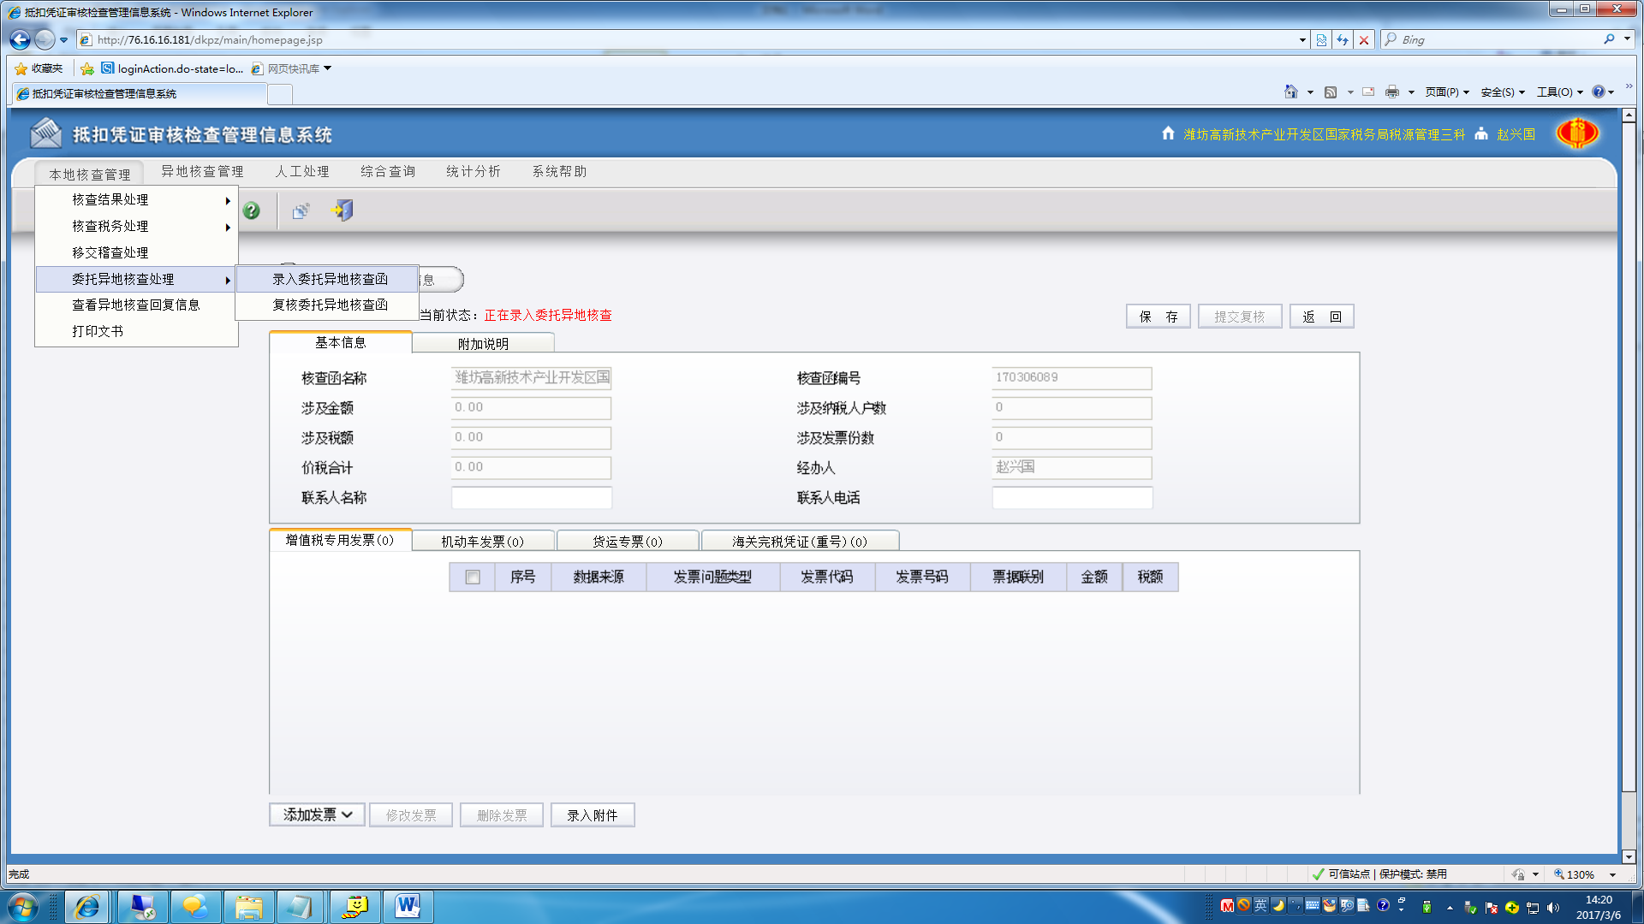
（二）选择“添加发票”---“手工录入”或“文件导入”功能。
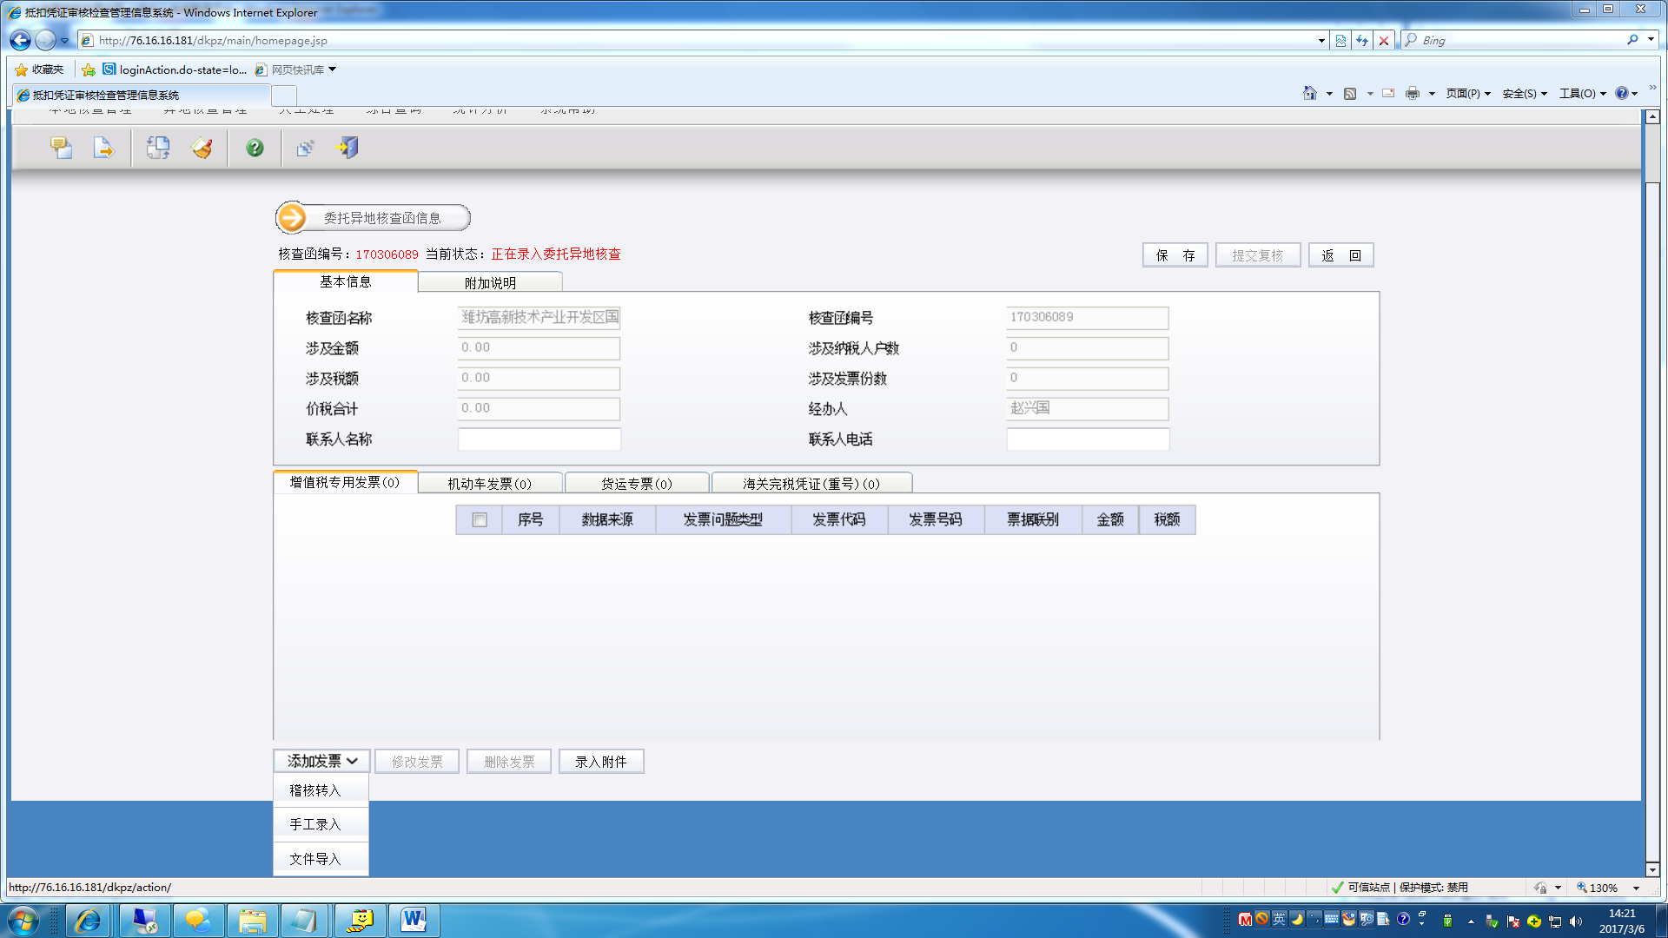
（三）“发票联别”选择“存根联”，发票问题类型选择“属于失控”，“附加说明”应分以下两种情形填列：
1.认定走逃（失联）企业，推送异常凭证。
“附加说明”中应填列“该企业于XX年XX月XX日认定为走逃（失联）企业，存在XX问题，该份发票确定为异常凭证”。“XX问题”的类型有以下几种：“商贸企业购销货物严重背离”“生产企业无实际生产能力且无委托加工”“生产企业生产能耗与销售情况严重不符”“生产企业购进货物不能直接生产其销售的货物且无委托加工”“直接走逃（失联）不纳税申报”“通过填列增值税纳税申报表相关栏次，进行虚假申报”。若走逃（失联）企业同时存在多个类型的问题，应当在“附加说明”中完整列举。
“附加说明”示例：该企业于2017年3月20日认定为走逃（失联）企业，存在商贸企业购销货物严重背离、直接走逃（失联）不纳税申报等问题，该份发票确定为异常凭证。
2.解除走逃（失联）企业，并解除异常凭证。
“附加说明”中应填列“该企业于XX年XX月XX日解除走逃（失联）企业认定，该份发票同时解除异常凭证认定。”

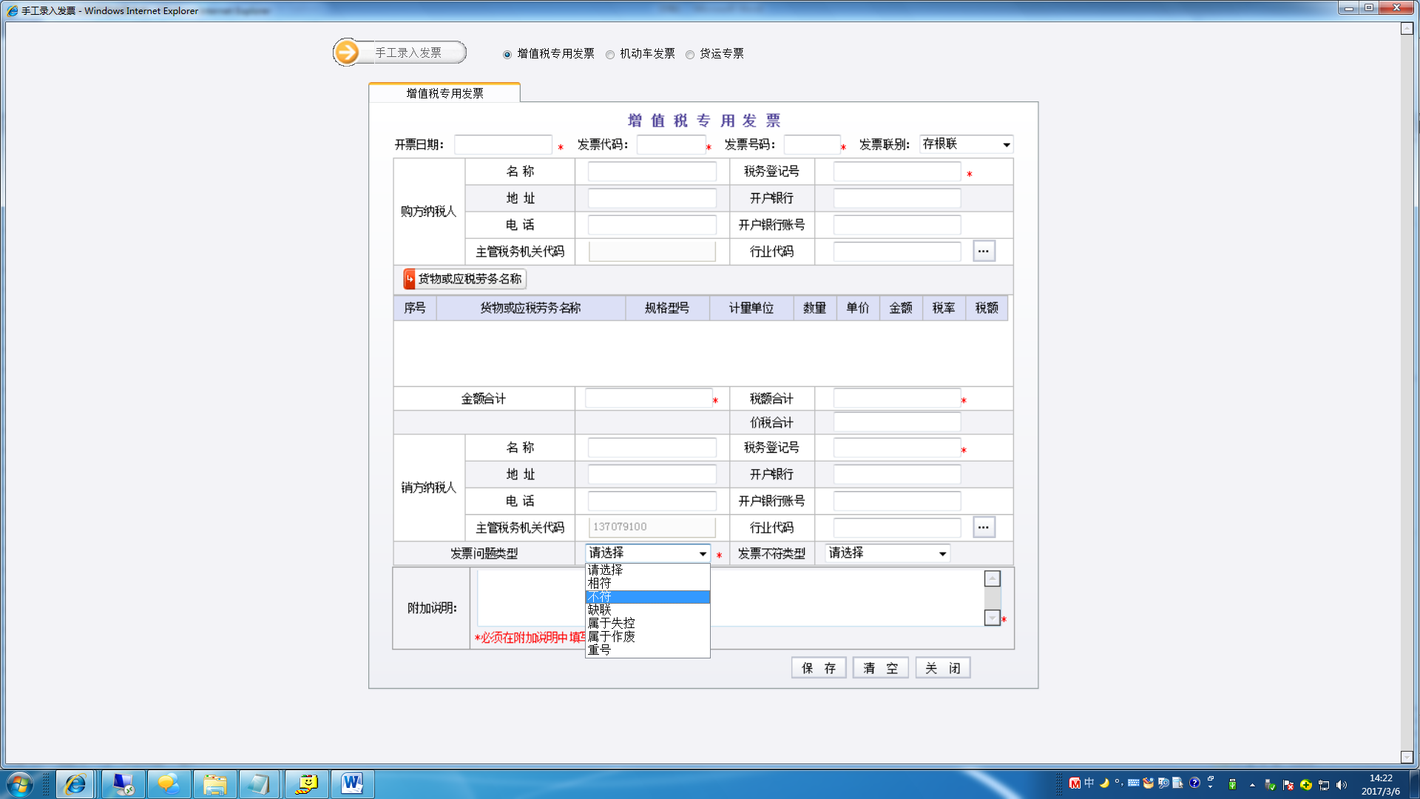
（四）其他项目的填写及审核流程按照现行规定执行。
二、异常凭证接受方主管税务机关处理流程
（一）回复核查信息
异常凭证接受方主管税务机关完成核查处理后，登陆抵扣凭证审核检查管理信息系统，选择“异地核查管理”---“异地核查回复信息处理”---“录入异地核查回复信息”。
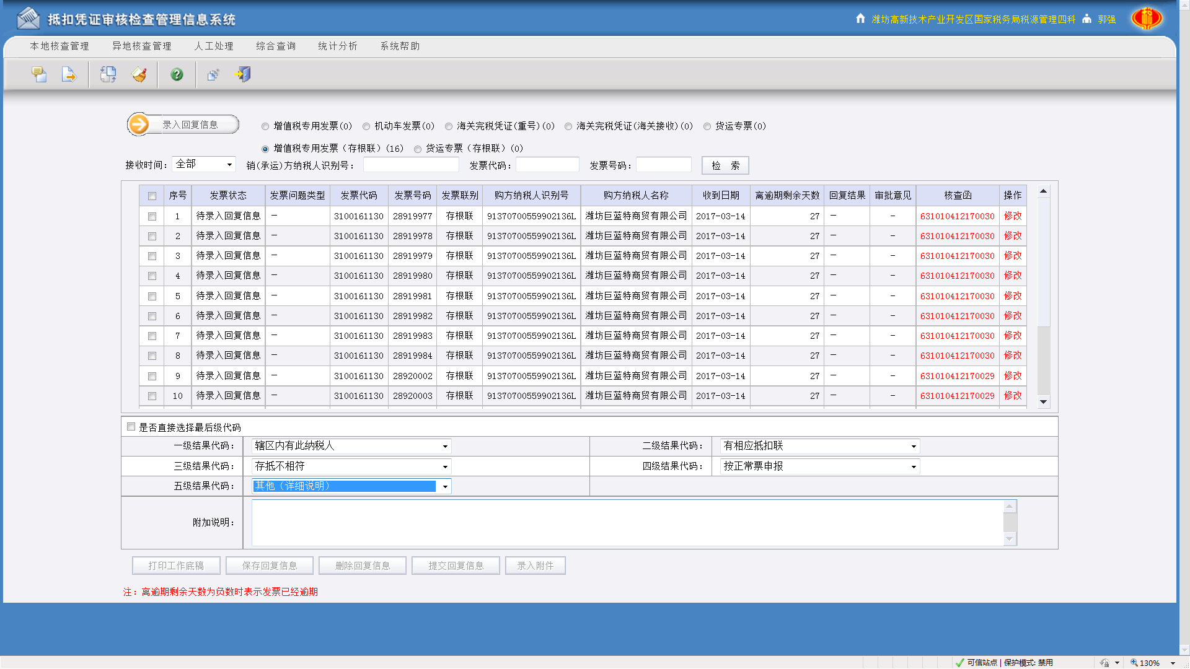
一级结果代码选择“辖区内有此纳税人”，二级代码选择“有相应抵扣联”，三级代码和“附加说明”按下列要求填列：
1.不允许抵扣或办理退税的，三级代码应选择“存抵不相符”，“附加说明”中填列：“该份发票已于XX年XX月XX日按照异常凭证有关规定处理”。
2.经税务机关核实，符合现行增值税进项抵扣或出口退税有关规定的，三级代码应选择“存抵相符”，“附加说明”中填列：“经核实该份发票符合现行增值税进项抵扣或出口退税有关规定”。
3.对于收到的“解除走逃（失联）企业开具异常凭证”的，且该抵扣联在本辖区存在的，则三级代码应选择“存抵相符”。“附加说明”中填列：“该份发票已于XX年 XX月XX日允许其继续申报抵扣或办理出口退税”。
若经税务机关核实，辖区内找不到对应的异常凭证接受方，则一级结果代码选择“辖区内无此纳税人”，附加说明中无需进一步说明。
（二）录入税务处理结果
选择“异地核查管理”---“异地核查税务处理”---“录入税务处理结果”。
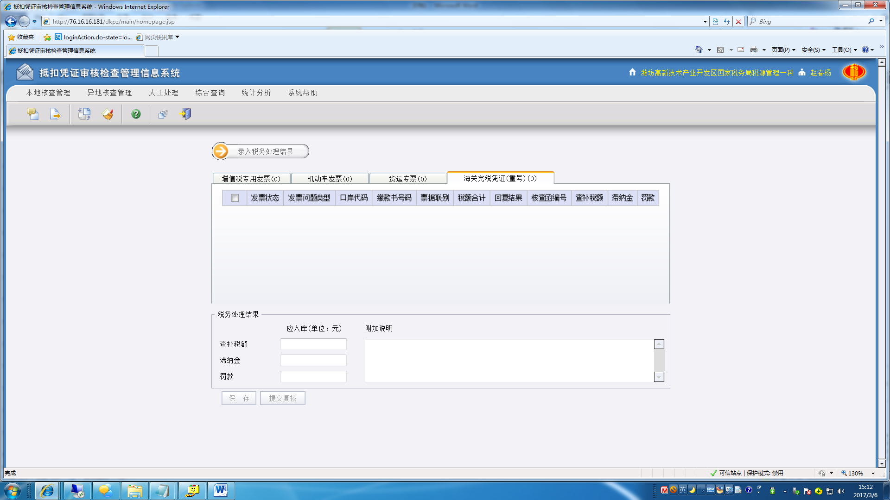
1.不允许抵扣或办理退税的，根据实际情况在“附加说明”中填列：“该份发票已于XX年XX月XX日暂不允许抵扣，税额为XX元”或“该份发票已于XX年XX月XX日暂不允许办理出口退税XX元，缴纳担保金额XX元”。
2.经税务机关核实, 符合现行增值税进项抵扣或出口退税有关规定的，在“附加说明”中填列：“经核实该份发票符合现行增值税进项抵扣或出口退税有关规定”。
（三）对于需要移交稽查处理的，选择“异地核查管理”---“移交稽查处理”---“移交稽查处理模块”。
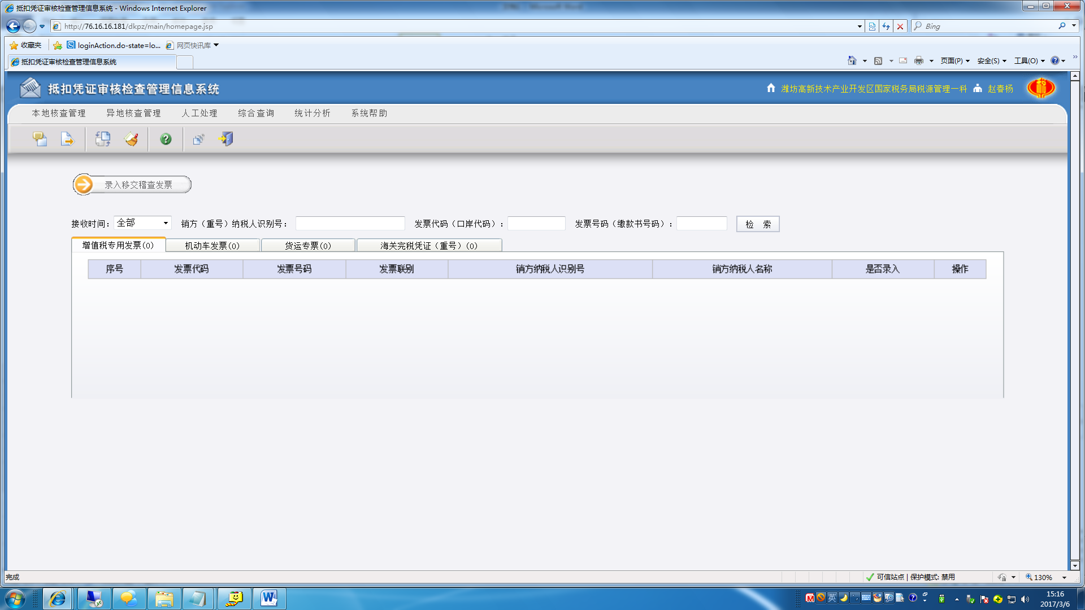
三、向出口退税部门传递异常凭证信息
在抵扣凭证审核检查管理信息系统未完成功能优化完善前，各省国税局负责系统运维的部门将收到的异常凭证信息、解除异常凭证信息导出，按旬传递给出口退（免）税管理部门。

